Артикуляционная гимнастика
Уважаемые родители!
Для формирования полноценной личности необходимо владеть правильной чистой речью.
Человек с хорошо развитой речью легко вступает в общение, он может понятно выражать свои мысли и желания, задавать вопросы, договариваться с партнерами о совместной деятельности, руководить коллективом.
И наоборот, неясная речь весьма затрудняет взаимоотношения с окружающими и нередко накладывает тяжелый отпечаток на характер человека.
Чтобы правильно произносить различные звуки, как изолированно, так и в потоке речи, необходима хорошая подвижность и дифференцированная работа органов артикуляционного аппарата.
Для четкой артикуляции нужны сильные, упругие и подвижные органы речи – язык, губы, небо. Артикуляция связана с работой многочисленных мышц, в том числе: жевательных, глотательных, мимических.
Артикуляционная гимнастика является основой формирования речевых звуков и залогом правильного чтения.

Занятия артикуляционной гимнастикой должны быть ежедневными и систематическими.

В начальный период артикуляционную гимнастику рекомендуется проводить перед зеркалом. Ребенок должен видеть, что делает язык. Мы, взрослые, не задумываемся, где находится наш язык. У нас уже автоматизирован навык произношения всех звуков. А ребенку необходим зрительный контроль над своими движениями.

Артикуляционную гимнастику проводить лучше в виде сказки по 10 - 15 минут.
Дорогие родители! Наберитесь терпения. Ведь выполнять артикуляционные упражнения ребенку порой бывает очень трудно. Никогда не ругайте ребенка. Больше похвалы и поощрения, ведь в этом залог успеха.
Желаю успехов!

АРТИКУЛЯЦИОННАЯ ГИМНАСТИКА

По книге В.Н. Костыгиной «ТРУ – ЛЯ – ЛЯ »
Артикуляционная гимнастика М 2000

Артикуляционных упражнений очень много. Вот несколько основных упражнений, а остальные подберет вам логопед индивидуально.

«ОКОШКО»
Широко открыть рот – «жарко». Закрыть рот – «холодно».

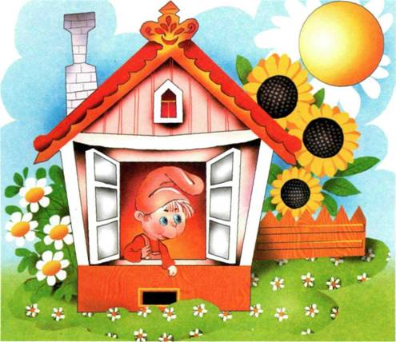

«ЗАБОРЧИК»
Улыбнуться, с напряжением обнажив сомкнутые зубы.
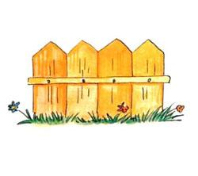

«ДУДОЧКА»
С напряжением вытянуть вперед губы (зубы вместе)
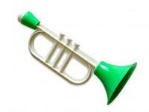

«ШАРИК»
Надуть щеки. Сдуть щеки.

«ЛОПАТОЧКА»
Положить широкий язычок на нижнюю губу. Удерживать под счет от 1 до 10.
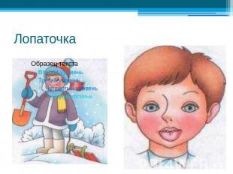

«ГОРКА»

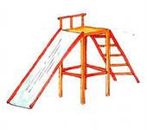

«ЧАШЕЧКА»

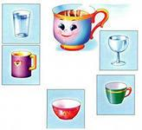
«ЛОШАДКА»

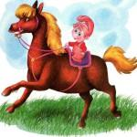

«ЧАСИКИ»
Улыбнуться, открыть рот, кончиком языка с внутренней стороны «почистить» поочередно нижние и верхние зубы.

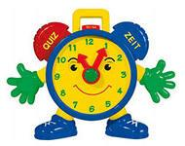

«КАЧЕЛИ»
Улыбнуться, открыть рот, кончиком языка достать до верхних и до нижних зубов.

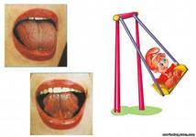

«ИНДЮК»
Улыбнуться, открыть рот, язык поднять к верхней губе и загнуть вверх. Двигать языком по верхней губе вперед – назад. Произносить «бл-бл-бл».

